|  |
| --- |
| Manuel utilisateur |

Samuel Meyer

CPNV

1450, Ste-Croix

samuel-souka.meyer@cpnv.ch

Table des matières

**Aucune entrée de table des matières n'a été trouvée.**

# Accueil

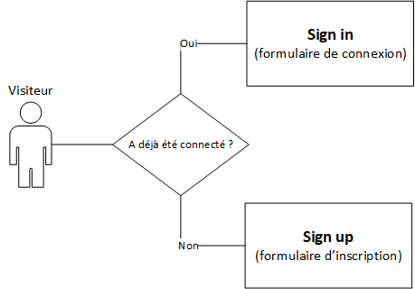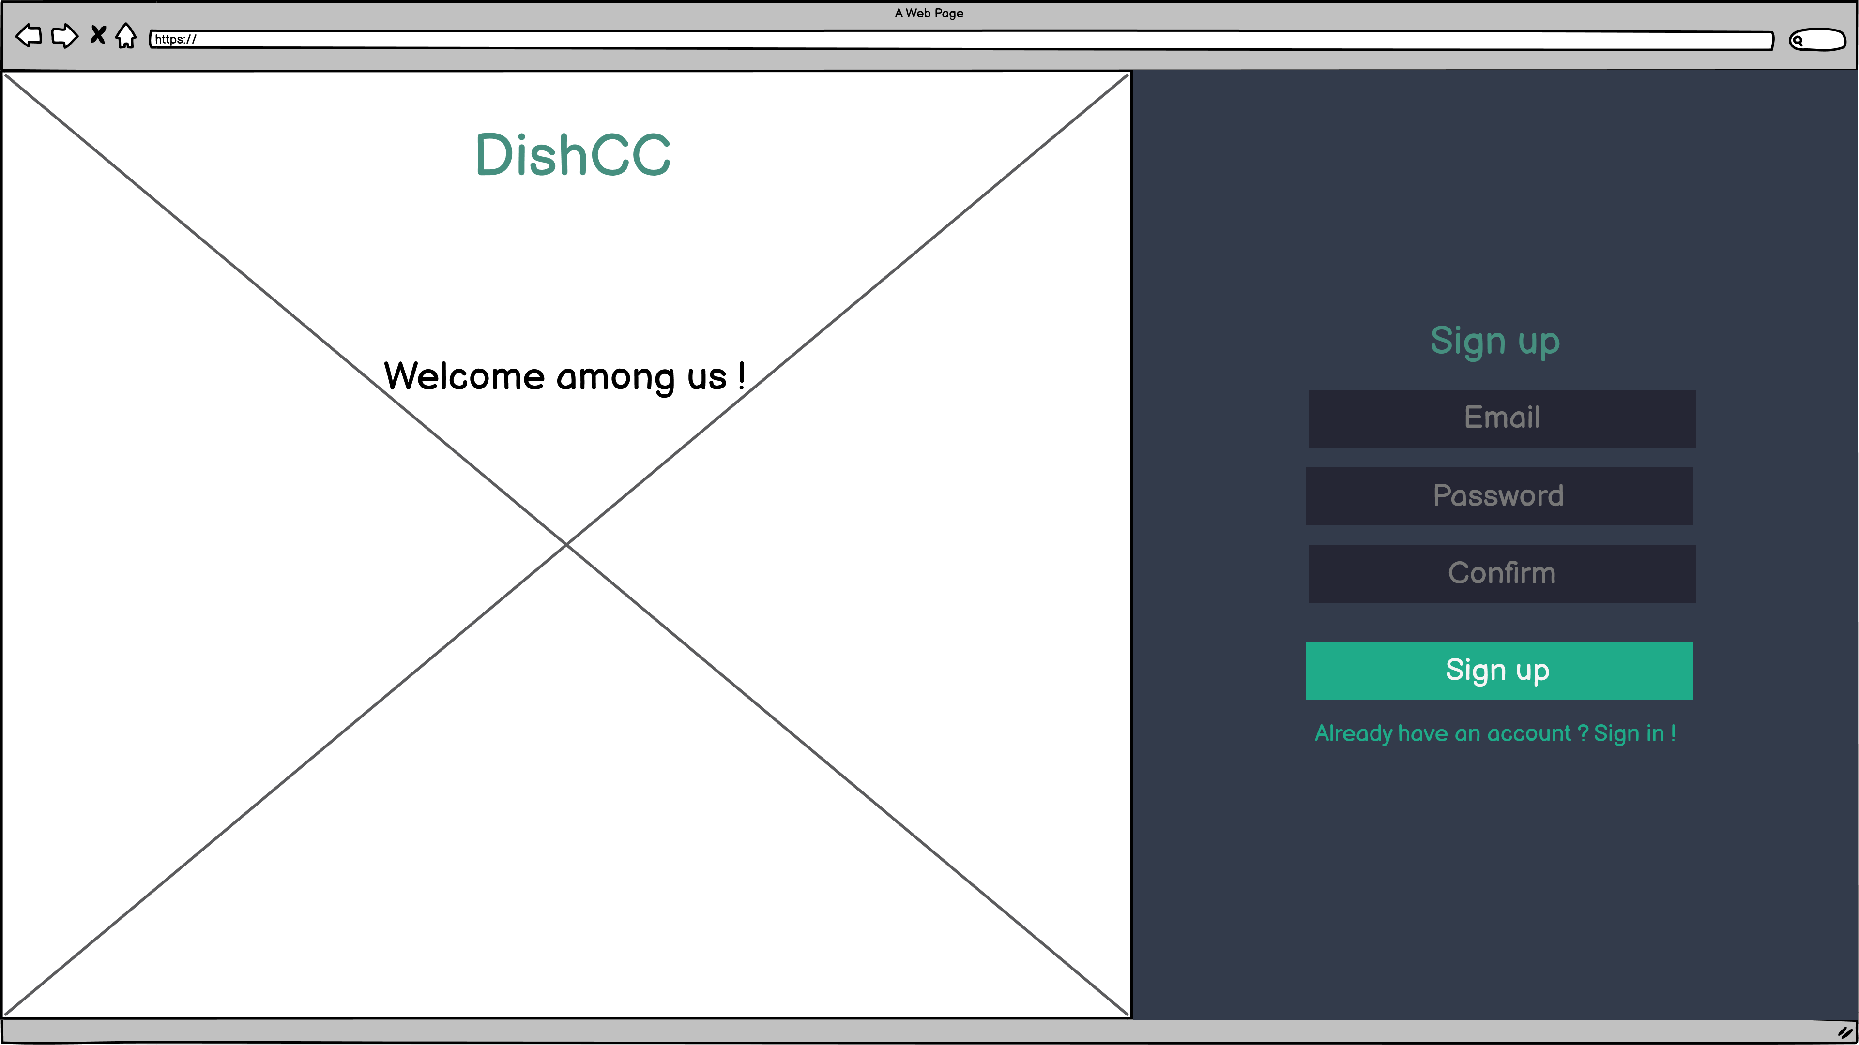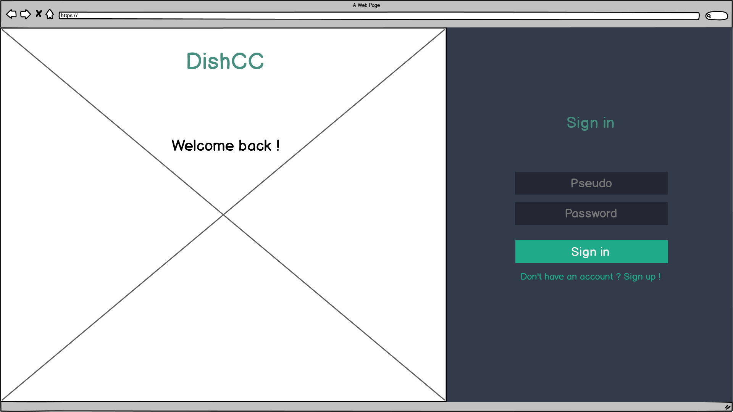

## Contraintes – Sign up